**嘉義縣立太保國民中學111學年度第二學期第二次段考  
二年級數學科試題**

命題老師：蕭善夫 範圍：第四冊§3-1至§3-4

一、選擇題：每題3分，共90分。

1. 如圖，若∠*A*＝63°，∠*C*＝70°，∠*D*＝36°，則∠*B*為多少度？  
     
   (A)43°　(B)31°　(C)21°　(D)13°
2. 如圖，等腰△*ABC*中，＝，若∠*A*＝40°，則∠*B*＝？  
     
   (A)40°　(B)50°　(C)60°　(D)70°
3. 如圖，計算∠*A*＋∠*B*＋∠*C*＋∠*D*＋∠*E*＋∠*F*是多少度？  
     
   (A)180°　(B)360°　(C)540°　(D)720°
4. 若一正多邊形的一內角為，則其邊數為多少？  
   (A)10　(B)11　(C)12　(D)13
5. 如圖，求∠1＋∠2＋∠3＝？  
     
   (A)60°　(B)70°　(C)80°　(D)90°
6. 若∠1是∠3的補角，則∠1與∠3的關係為何？  
   (A)∠1＋∠3＝180°　(B)∠1＝∠3  
   (C)∠1＋∠3＝90°　 (D)∠1－∠3＝90°
7. 如圖所示，、、相交於一點*A*，若∠*CAD*＝50°，∠*EAF*＝(3*x*＋4)°，∠*BAG*＝(6*x*)°，則∠*BAC*＝？  
     
   (A)46°　(B)48°　(C)64°　(D)84°
8. 如圖，根據作圖痕跡，判斷∠1＝？  
     
   (A)2∠*A*  
   (B)180°－∠*A*  
   (C)180°＋∠*A*  
   (D)180°－3∠*A*
9. 如圖是小明未完成的尺規作圖，請判斷他應該是在作什麼尺規作圖？  
     
   (A)角平分線 (B)中垂線  
   (C)過線上一點作垂線　(D)過線外一點作垂線
10. 如圖，*P*為線外一點，今欲利用尺規作圖畫一直線通過*P*且與*L*垂直，下列是一些作圖步驟：  
    (甲)作直線*PQ*，即為所求的垂線  
    (乙)以*P*為圓心，適當長為半徑畫弧，交*L*於*A*、*B*兩點  
    (丙)分別以*A*、*B*為圓心，大於一半的同樣長度為半徑畫弧，設兩弧交於*Q*點  
    請選出正確步驟應為何？  
      
      
    (A)甲→乙→丙　(B)乙→甲→丙  
    (C)乙→丙→甲　(D)丙→甲→乙
11. 觀察附圖的作圖痕跡，直線*ST*為的中垂線，則下列何者錯誤？  
      
    (A)以*S*為圓心，為半徑畫圓，則圓必過*Q*點  
    (B)以*T*為圓心，為半徑畫圓，則圓必過*P*點  
    (C)以*P*為圓心，為半徑畫圓，則圓必過*S*點  
    (D)以*Q*為圓心，為半徑畫圓，則圓必過*P*點
12. 附圖是小榮利用尺規作圖畫出的作圖痕跡，已知其步驟為「以*A*點為圓心，適當長為半徑畫弧交∠*A*的兩邊於*B*、*C*兩點，再分別以*B*、*C*兩點為圓心，為半徑畫弧交於*P*點。」則下列關於此作圖的敘述，何者錯誤？  
      
    (A)四邊形*ABPC*為菱形  
    (B)為∠*BAC*的角平分線  
    (C)＝2  
    (D)若∠*A*＝60°，則△*ABC*為正三角形
13. 如圖，已知＝、＝，則下列哪一個三角形的全等性質最適合用來說明∠*ABE*＝∠*ACD*？  
      
    (A)*SSS*　(B)*SAS*　(C)*AAS*　(D)*ASA*
14. 邊長4公分和邊長5公分的大小兩正方形重疊如圖，其中*O*為小正方形兩對角線的交點，求兩正方形重疊部分的  
    面積為多少平方公分？  
      
    (A)2　(B)3　(C)4　(D)5
15. 如圖，△*ABC*中，⊥，⊥，若＝5，  
    ＝＝4，則＝？  
      
    (A)　(B)　(C)4　(D)
16. 兩直角三角形在下列哪一種條件下不一定全等？  
    (A)兩股對應相等  
    (B)兩銳角對應相等  
    (C)一斜邊與一銳角對應相等  
    (D)一斜邊與一股對應相等
17. 附圖是王老師在黑板上角平分線作圖的痕跡，今王老師欲說明是∠*ABC*的角平分線，其說明過程如下：  
    (1)連接、  
    (2)在△*BDF*和△*BEF*中，  
    因為________，  
    所以△*BDF*△*BEF*，即∠1＝∠2  
    故是∠*ABC*的角平分線  
    請問空格內應該填入哪些條件？  
      
      
    (A)∠1＝∠2、＝、＝  
    (B)∠3＝∠4、＝、∠1＝∠2  
    (C)∠3＝∠4、＝、＝  
    (D)＝、＝、＝
18. 如圖，已知△*ABC*，則下列哪一個圖形與△*ABC*　全等？

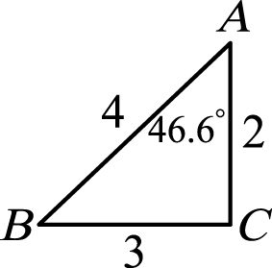

(Ａ)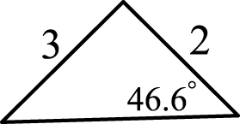　(Ｂ)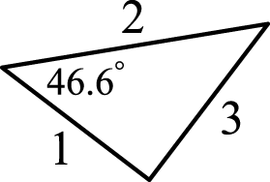　  
(Ｃ)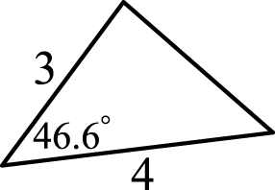　(Ｄ)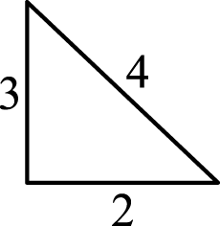

1. 如右圖，正方形*ABCD*中，*E*、*F*分別在、上，若△*ABE*△*ADF*，且＝，＝2，則四邊形*AECF*的面積為多少？  
   (A)　(B)2　(C)3　(D)4  
   
2. 如圖，△*ABC*中，直線*L*為的中垂線且分別交、於*P*、*Q*兩點，若∠*A*＝20°，∠*B*＝35°，＝7，  
   ＝10，則＝？  
   (A)　(B)　(C)　(D)  
   
3. 如圖，△*ABC*中，∠*C*的角平分線分別交的中垂線*L*、於*P*點、*F*點，若⊥，＝3，＝8，  
   則＝？  
   (A)3　(B)4　(C)5　(D)6  
   
4. 如圖，△*ABC*的內部有一點*P*，⊥，⊥。若＝40，＝48，＝＝＝25，  
   則＋＝？  
     
   (A)21　(B)22　(C)25　(D)3
5. 龍哥想在△*ABC*中找到一點*P*，使*P*點到*B*、*C*兩點的距離相等，且*P*點到∠*B*的兩邊距離相等，則下列尺規作圖的痕跡何者正確？  
   (A)　 (B)  
   (C)　 (D)
6. 如圖，△*ABC*中，∠*A*＝90°，*L*垂直平分，  
   若＝5公分，＝3公分，則四邊形*PDCA*面積為多少平方公分？  
     
   (A)11　(B)12　(C)14　(D)15
7. 已知一正三角形的邊長為cm，則此正三角形的面積為多少cm2？　  
   (A)　(B)　(C)　(D)
8. 下列有關附圖作圖結果的敘述，何者錯誤？  
   Y43E4-6-23　  
   (A)∠*AOR*＝∠*BOR*　(B)∠*PRO*＝∠*QRO*　(C)＝　(D)*R*點到、的距離相等
9. 如附圖，△*ABC*中，：＝6：5，∠*BAC*的  
   角平分線交於*D*點，作⊥於*M*點。若△*ABC*的面積為99平方公分，＝6公分，則為多少公分？  
   Y43E4-9-5　  
   (A)25　(B)20　(C)15　(D)10
10. 如附圖，△*ABC*為等腰直角三角形，且⊥*L*，⊥*L*。若＝6，＝8，則△*ABC*面積為多少？  
    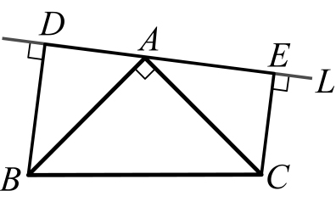　  
    (A)100　(B)64　(C)60　(D)50
11. 如附圖，正方形*ABCD*的邊長為2 cm，且＝。若△*AEF*為正三角形，則為多少cm？  
    　  
    (A)4－2　(B)2　(C)2－2　(D)2＋2
12. 如附圖，△*ABC*中，∠*B*＝90°，＝24公分，  
    ＝30公分。若是∠*BAC*的平分線，且交於*D*，則為多少公分？  
      
    (A) 8　(B) 　(C) 9　(D)

二、尺規作圖題：每題5分，共10分

**※須保留作圖痕跡**

|  |
| --- |
| 1. 1、已知，畫出的垂直平分線。   A B |
| 2、已知∠*P*，畫出∠*P*的角平分線。 |

本張試卷交回

|  |  |
| --- | --- |
| 班級 |  |
| 座號 |  |
| 姓名 |  |
| 作圖題分數 |  |

答案：

|  |  |
| --- | --- |
| 1-5 | ADBDB |
| 6-10 | AADBC |
| 11-15 | DCBCD |
| 16-20 | BDDCA |
| 21-25 | CBAAA |
| 26-30 | BCDAA |